Учитель: Верченко Л.А., учитель русского языка и литературы МАОУ «СОШ №2» г.Заводоуковска Тюменской области.
Предмет: родной русский язык
Класс: 5 класс
Название раздела, темы: Язык и культура
Тема: История в слове: наименование предметов традиционного русского быта
Тип урока: Комбинированный
Форма урока: урок открытых мыслей
Метод: проблемно-поисковый
Цели урока: Познакомить учащихся с предметами русской старины, показать , какую роль в жизни человека играл каждый предмет.
Формировать представлений об облике русской деревни, о традициях русского народа.
Познакомить с лексическим значением устаревших слов
Прививать любовь и интерес к прошлому своей Родины через слово
Планируемые результаты:
Предметные — Углубить знания об убранстве крестьянской избы, внутреннем мире и предметах быта крестьян. Систематизировать знания о роли языка в жизни человека.
Познавательные УУД: осознанное построение высказывания в устной форме.
Коммуникативные УУД: планирование учебного сотрудничества с учителем и сверстниками, умение высказывать и обосновывать свою точку зрения.
Личностные УУД: способность к самооценке своих действий, совершенствование духовно-нравственных качеств личности.
Формы работы учащихся: индивидуальная, работа в группах, фронтальная работа, парная.
Средства обучения:
- Вербальные средства ( тексты учебника Родной русский язык, карточки, рабочие листы)
- Технические средства обучения (ИКТ)
Межпредметные связи: История, русский язык, литература.

Ход урока
ЭТАПЫ УРОКА | ФОРМИРУЕМЫЕ УУД | Деятельность учителя | Деятельность учащихся | Примечание
Орг. Момент  Этап мотивации | Личностные: внимание, уважение к сверстникам;  Коммуникативные:  планирование учебного сотрудничества с учителем, сверстниками;  Регулятивные:  мобилизация сил и энергии, саморегуляция | Психологический настрой детей на урок.  (По кабинету расставлены предметы русского быта.)  -Перед нами красивая старинная вещь. В старину каждая хозяйка умела пользоваться ею. Кто знает, как называется эта вещь? (прялка)  Приглашаю ученицу и предлагаю завязать на колесо прялки три яркие ленточки. Теперь покрутим колесо, как легко летят эти ленточки, так и вы будьте на уроке легкими, весёлыми и уверенными. | Самоопределение,  отвечают на вопрос | 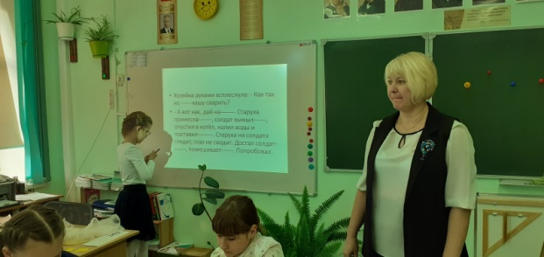
Этап целеполагания | Познавательные: поиск и выделение необходимой информации, осознанное и произвольное построение речевого высказывания в устной форме, смысловое чтение, извлечение необходимой информации из текста, преобразование текста с целью выявления общих зако-нов; анализ, умение доказывать;  Коммуникативные: планирование учебного сотрудничества с учителем, сверстниками, умение с достаточной полнотой выражать мысли в соответствии с задачами и условиями коммуникации.  Личностные: Умение соблюдать дисциплину на уроке, выполнять практическую работу в группе.  Регулятивные:  Умение организовать выполнение заданий учителя, делать выводы по результатам работы | У каждого на столе лежит чек-лист, по которому вы будете оценивать себя. На уроке у вас будет 4 задания, за которые вы будете себе ставить баллы. Каждое задание оценивается в 1 балл. Максимальное количество баллов 4- это «5»,3 балла- «4», 2балла- «3».  Итак, начнем. Первое задание.  Реконструкция текста.  - Посмотрите на слайд, перед вами отрывок из произведения УНТ.  https://spishi.fun/russkiy-yazik/5-klass/babkina-praktikum  В этом отрывке пропущены слова. Отгадайте, какие слова пропущены, из какого произведения этот отрывок и к какому жанру он относится.  - Проверьте свои ответы и поставьте себе баллы за выполненное задание.  -котёл  -топор  - на огонь  -ложку  -варево  Посолить  (отрывок из сказки Каша из топора)  К какому виду сказок она относится? (бытовая)  -Докажите  - Что такое быт?  -Итак, какое слово будет в теме нашего урока? (быт)  -Какого народа? (русского)  -Назовите одним словом всё то, что у нас в классе есть? (предметы)  -Мы пользуемся этими предметами? (нет)  - Значит эти предметы откуда? ( из истории)  -- Давайте попробуем собрать тему урока из слов на доске.  -Какая цель нашего урока? | Знакомятся с содержанием чек-листа, в котором нужно будет работать весь урок  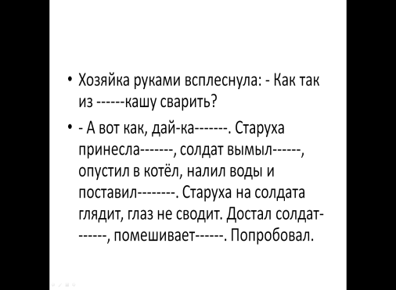  Выполняют задание , выполняют самопроверку. Ответы на слайде.  Дети читают, внимательно слушают, следят по тексту.  Высказывают свое мнение.  Ученики самостоятельно формулируют тему и цель | 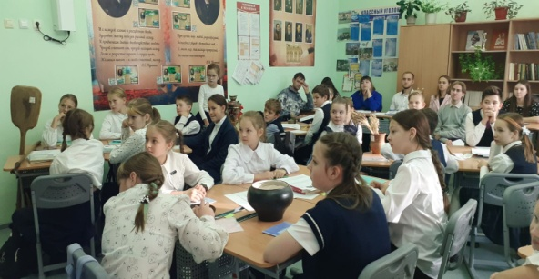
Этап решения поставленной проблемы  Физминутка | Коммуникативные: уметь оформлять свои мысли в устной форме; слушать и понимать речь других  Регулятивные: уметь высказывать своё мнение  Познавательные: уметь перерабатывать полученную информацию: находить ответы на вопросы, используя свой жизненный опыт  Личностные: уметь оценивать жизненные ситуации, поступки людей с точки зрения общепринятых норм и ценностей.  Варись, кашка  https://yandex.ru/video/preview/11281260477786762894 | - Чем хотел угостить солдат старуху? (кашей)  - Что такое каша? (прочитать в учебнике стр 34 упр 31 определение по Далю)  Работа по группам  - На столе лежит карточка №1 , текст и задания к нему  1группа. Поиск информации (да, нет)  1.каша – это пища  2. кашу можно варить на воде?  3. Каша – это блюдо японской кухни?  4. В старину кашу готовили в СВЧ- печи?  2группа. Интерпретация текста (установи соответствие)  Каша в чугуне  Каша в СВЧ - печи  Каша 21 века  3группа. Назовите крупы, которые лежат у вас на столе. Как будут называться каши, приготовленные из этих круп?  4группа. Рассчитайте количество ингредиентов, которое необходимо для приготовления каши  (Слушаем выступление групп)  - Поставьте себе баллы за задание .Если вы принимали участие в выполнении задания, поставьте балл. Если вы не принимали участие -0б. | 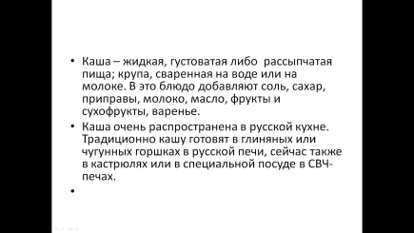  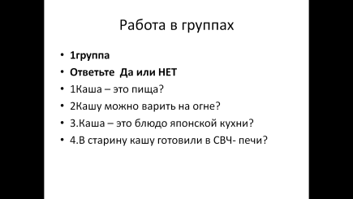  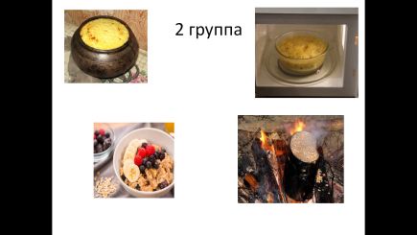  Читают задания, распределяют деятельность, готовятся к выступлению.  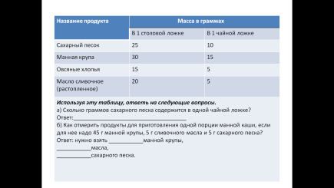  Повторяют движения | 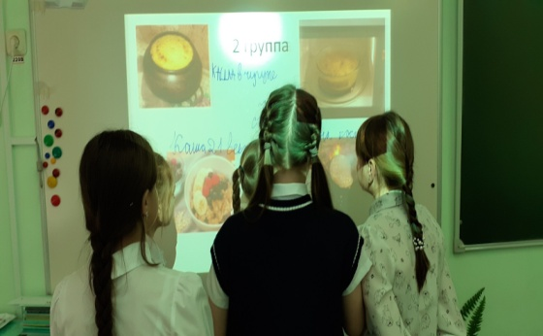  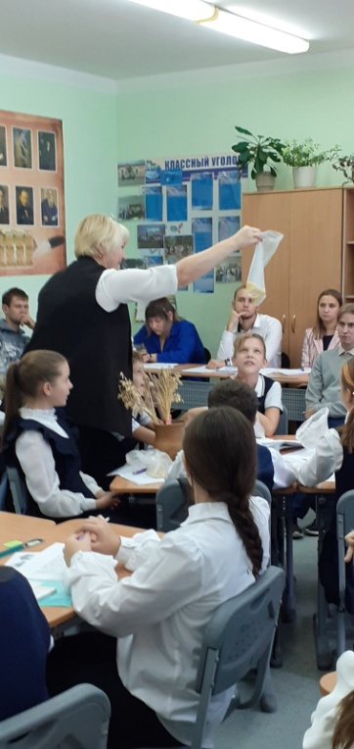
Этап контроля и самоконтроля. | Личностные:  Самооценка на основе успешности  Коммуникативные: умение выражать свои мысли  Познавательные: Рефлексия. Контроль и оценка процесса и результатов деятельности | -Как называлось жилище старухи? (изба)  -Что такое изба?  Обратимся к сайту Грамота.ру http://gramota.ru/slovari/dic/?word=изба&all=x&lop=x&bts=x&zar=x&ag=x&ab=x&sin=x&lv=x&az=x&pe=x  - Приглашаю вас на виртуальную экскурсию в Ялуторовский острог. А проведёт её Сиберт Кирилл , ученик 7б класса.  https://yandex.ru/video/preview/11390718464858225791  - Вы услышали от экскурсовода названия предметов старины.  Возле каждой группы стоит 4 старинных предмета. Установите соответствие между предметами и их названиями на карточках и покажите , как их использовали. ( записать в тетрадь названия предметов)  - Оцените своё участие при выполнении этого задания | Работают со словарём, слушают материал, смотрят ролик и выполняют задание, используя полученную информацию. | 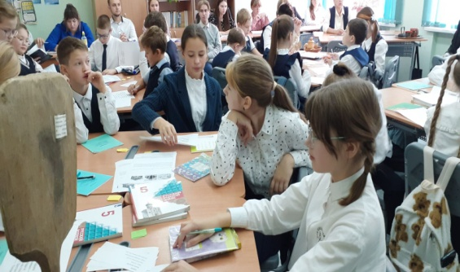
Этап закрепления | Коммуникативные: уметь оформлять свои мысли в устной форме; слушать и понимать речь других  Регулятивные: уметь высказывать своё мнение  Познавательные: уметь перерабатывать полученную информацию: находить ответы на вопросы, используя свой жизненный опыт  Личностные: уметь оценивать жизненные ситуации, поступки людей с точки зрения общепринятых норм и ценностей | Что занимало центральную часть избы? (печь)  - Для чего нужна была печь? (пекли хлеб)  - Много говорится о хлебе в пословицах и поговорках. А вы их знаете?  - Давайте проверим.  - Соотнесите начало и конец пословицы. ( Выполняют задание в тетради)  -Проверка на слайде.  -Оцените себя. | 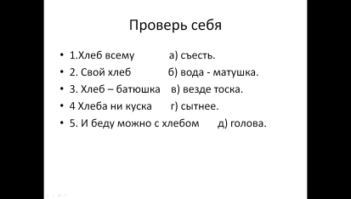  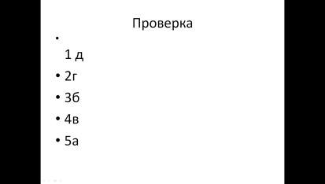
Этап информации о домашнем задании  Этап подведения итогов  Этап рефлексии | Познавательные: умение структурировать знания; оценивание процессов и результатов деятельности  Регулятивные: волевая саморегуляция; осознание того, что уже усвоено и что ещё подлежит усвоению | 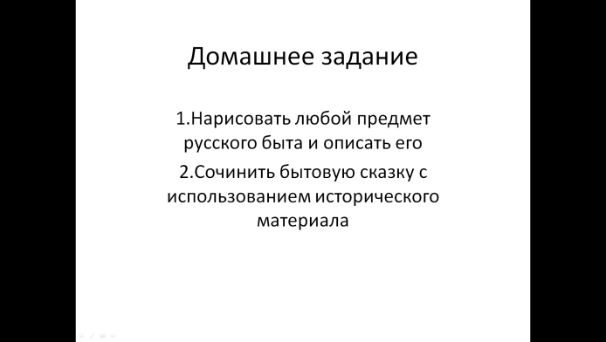  - Домашнее задание по выбору. | Обсуждают и записывают домашнее задание.
Этап рефлексии | Коммуникативные: умение выражать свои мысли; оценивание качества своей и общей учебной деятельности | Посчитайте количество баллов и переведите в оценку.  В чек-листе у вас есть ещё одно задание. Оно называется СМС.  - Сегодня на уроке не было несколько учеников. Напишите SMS –сообщение одному из них о том, как прошёл урок. (прослушать несколько сообщений)  -Посмотрите на слайд и назовите свою формулу урока. | Ученик вспоминает весь ход урока и, проанализировав свою деятельность или деятельность товарищей , высказывает свои впечатления. | 